**借助面积法探究直角三角形三边关系**

**【学习目标】**

1.通过经历对直角三角形三边关系的探究过程，进一步体会面积法在几何证明中的作用.

2.能运用从一般到特殊，再从特殊到一般的思路对问题展开研究.

3.在猜想、探究的活动中，勇于进行实验操作，提高应用数学方法解决几何问题的能力.

**【学习任务单】**

**任务1：回顾梳理**

请同学们从构成要素（边、角）的角度梳理三角形与直角三角形的相关内容.

**任务2：回顾等腰三角形中边长关系的研究经验**

1.请同学们回顾证明以下结论：

等腰三角形底边上任一点到两腰的距离之和等于一腰上的高.

在等腰三角形△*ABC* 中，*D*为底边上任一点，*DE*⊥*AB*于点*E*，*DG*⊥*AC*于点*G*，*CF*⊥*AB*于点*F*.

求证：*DE+DG=CF*.

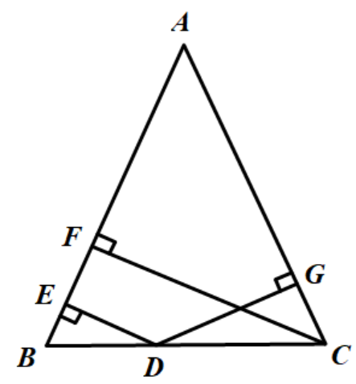

2.在证明过程中，将__________数量关系转化为__________数量关系,借助__________（方法）进行证明.

**任务3：借助面积法探究等腰直角三角形三边数量关系**

1.你能用不同的方式把等腰直角三角形的面积表示出来吗？

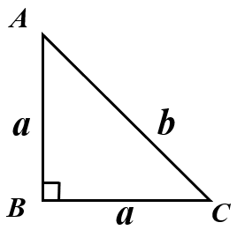

2.等腰直角三角形三边的数量关系是_____________________________________.

3.你能借助其它图形的面积再次对等腰直角三角形三边关系进行探究吗?

活动：制作出等腰直角三角形和3个正方形纸片，在割补拼接中验证结论.

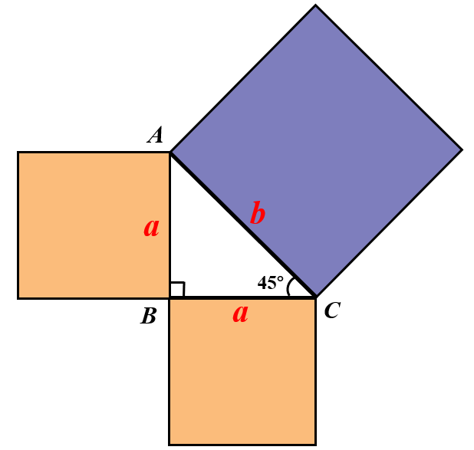

4.探究等腰直角三角形三边关系的两种面积法分别为：

________________________________和________________________________.

**任务4：借助面积法探究直角三角形三边数量关系**

请你尝试借助两种面积法探究一般直角三角形的三边是否还满足斜边的平方等于两直角边的平方和的数量关系.

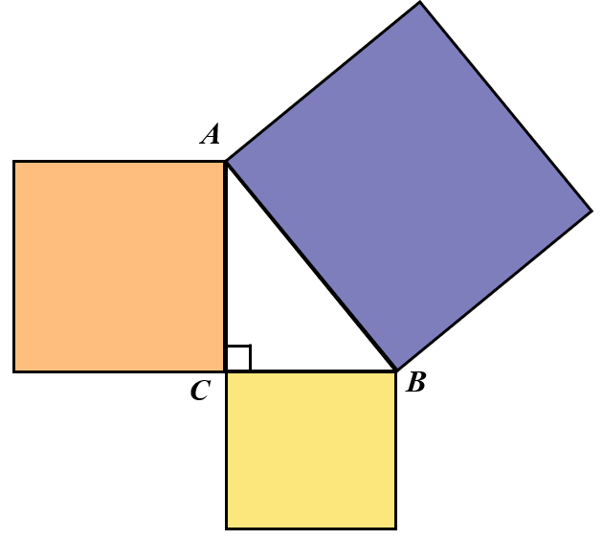

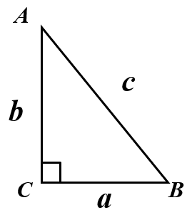

**任务5：小结与反思**

在对直角三角形三边数量关系的探究过程中，你用到了什么数学方法？

又体会到了什么数学思想？

【**评价习题**】

1.通过微课的学习，我们已经知道了直角三角形三边的数量关系为斜边的平方等于两直角边的平方和，即以斜边为边长的大正方形的面积等于以两直角边为边长的小正方形的面积和.

（1）如果将正方形换成半圆，三个半圆间还满足这样的面积关系吗？

（2）请你大胆猜想，还有什么图形满足这样的数量关系？

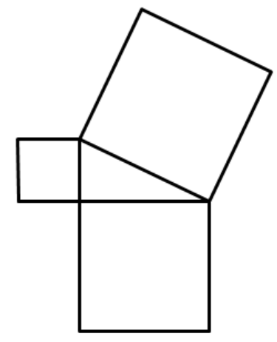

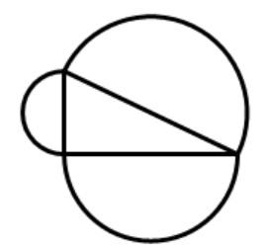

2.詹姆斯 $∙$ 加菲尔德总统证法是另一种说明直角三角形三边数量关系的方法.它利用的是我们小学熟悉的梯形面积进行证明，如下图所示.

请你观察图形，回答问题：

（1）你能否计算出梯形的面积？有几种方法？

（2）你能借助在本节课中学习的面积研究方法，试着用梯形的面积证明直角三角形三边的数量关系吗?

